Использование интернет сервисов для создания электронной рабочей тетради по учебной дисциплине или профессиональному модулю в системе СПО
Информатизация образования определяет актуальность использования современных интерактивных образовательных ресурсов, которые занимают особое положение в современном мире. Их важным отличием от использовавшихся ранее средств наглядности является то, что интерактивные средства обучения — средства, предполагающие диалог, то есть активный обмен сообщениями между пользователем и информационной системой в режиме реального времени.
Появление интерактивных средств обучения обеспечивает такие новые формы учебной деятельности, как регистрация, сбор, накопление, хранение, обработка информации об изучаемых объектах, явлениях, процессах, передача достаточно больших объемов информации, представленных в различной форме, управление отображнными на экране моделями различных объектов, явлений, процессов.
Интерактивные средства обучения – это совокупность методов и приемов организации учебного процесса, основанная на диалоговом использовании электронных образовательных ресурсов. Электронный образовательный ресурс (ЭОР) – совокупность средств программного, информационного, технического и организационного обеспечения, электронных изданий на внешних носителях или в сети.
Согласно Федеральному закону «Об образовании в Российской Федерации» от 29.12.2012 № 273-ФЗ» организации, осуществляющие образовательную деятельность, вправе применять электронное обучение, дистанционные образовательные технологии при реализации образовательных программ в порядке, установленном федеральным органом исполнительной власти, осуществляющим функции по выработке государственной политики и нормативно-правовому регулированию в сфере образования.
При работе с учащимися в дистанционном режиме, остро встаёт вопрос, как использовать имеющиеся рабочие тетради. Согласно федеральному проекту «Цифровая образовательная среда» планируется к 2024 году создать условия для внедрения современной и безопасной цифровой образовательной среды, обеспечивающей формирование ценности к саморазвитию и самообразованию у обучающихся образовательных организаций всех видов и уровней, путем обновления информационно-коммуникационной инфраструктуры, что предусматривает сокращение использования бумажных тетрадей в образовательных организациях и их замену на цифровые аналоги.
Проект направлен на формирование необходимых умений педагогических работников, таких как:
- использовать педагогически обоснованные формы, методы и приемы организации деятельности обучающихся;
- применять современные технические средства обучения и образовательные технологии, в том числе при необходимости осуществлять электронное обучение;
- использовать дистанционные образовательные технологии, информационно-коммуникационные технологии, электронные образовательные и информационные ресурсы, с учетом: специфики образовательных программ, требований федерального государственного образовательного стандарта (ФГОС) СПО (для программ СПО); особенностей преподаваемого учебного предмета, курса, дисциплины (модуля); задач занятия (цикла занятий), вида занятия; возрастных и индивидуальных особенностей обучающихся (для обучения лиц с ограниченными возможностями здоровья - также с учетом особенностей их психофизического развития, индивидуальных возможностей); стадии профессионального развития; возможности освоения образовательной программы на основе индивидуализации ее содержания.
Формирование профессиональной компетентности студентов как будущих специалистов является одной из стратегических задач современного образования. Квалификационные характеристики новых образовательных стандартов третьего поколения по специальностям среднего профессионального образования содержат такие требования, как умение осуществлять поиск, анализ и оценку информации, необходимой для решения профессиональных задач, профессионального и личностного развития; заниматься самообразованием. Эти требования делают студентов конкурентоспособными на современном рынке труда.
Противоречивая ситуация между необходимостью осуществлять электронное обучение, использовать дистанционные образовательные технологии, информационно-коммуникационные технологии, электронные образовательные и информационные ресурсы, с учетом специфики образовательных программ, требований федерального государственного образовательного стандарта (ФГОС) СПО (для программ СПО) и недостаточной сформированности ИКТ-компетентности педагогических работников в области применения современных технические средства обучения и образовательные технологии для организации учебной деятельности обучающихся по освоению учебных предметов, курсов, дисциплин (модулей) программ СПО.
Объектом исследования данного проекта являлось определить умение педагогов организовывать учебную деятельность обучающихся с использованием интерактивных рабочих тетрадей с учетом специфики образовательных программ, требований федерального государственного образовательного стандарта (ФГОС) СПО (для программ СПО); особенностей преподаваемого учебного предмета, курса, дисциплины (модуля);задач занятия (цикла занятий), вида занятия; стадии профессионального развития. Предмет исследования: интернет-платформы, позволяющие разрабатывать интерактивные рабочие тетради с учетом специфики профессионального образования.
Цель исследования заключается в том, чтобы изучить возможности использования интернет-сервисов для создания интерактивных рабочих тетрадей с учетом специфики системы СПО с последующей разработкой методических рекомендаций.
Соответственно цели поставлены следующие задачи:
- проанализировать интернет платформы позволяющие создавать интерактивные рабочие тетради;
- представить формы использования сетевых ресурсов в процессе создания интерактивных рабочих тетрадей;
- разработать методические рекомендации по использованию сетевых ресурсов при создании интерактивных рабочих тетрадей;
- внедрить методические рекомендации среди педагогических работников;
- оценить эффективность применения методических рекомендаций педагогическими работниками.
Методические рекомендации по использованию интернет сервисов для создания интерактивной рабочей тетради по учебной дисциплине или профессиональному модулю в системе СПО, включающие алгоритм разработки и шаблоны ИТР для организации практического и теоретического занятия.
Методические рекомендации интересен методическим службам ПОО системы СПО при организации электронного обучения с применением ДОТ.
Разработанный шаблон интерактивной рабочей тетради позволит любому педагогу разработать интерактивный образовательный ресурс с учетом цикла и вида занятия, что позволит разнообразить формы проведения занятий.
Методические рекомендации позволяют любому педагогическому работнику совершенствовать умение по созданию интерактивных рабочих тетрадей с учетом особенностей преподаваемого учебного предмета, курса, дисциплины (модуля).
Разработанный алгоритм создания интерактивной рабочей тетради позволит преподавателям сократить время на организацию работы по созданию интерактивной рабочей тетради.
Конечно, нельзя полностью перейти в очном обучении на электронные средства обучения, необходимо использовать педагогические технологии, совмещающие различные составляющие, с учетом современной информатизации и новых экономических и социальных реформ в России. Именно совместное действие традиционной и новой конструктивной педагогики даст возможность улучшить учебный процесс.
В рамках данной статьи мы рассматриваем разновидность ЭОР в виде электронной рабочей тетради (ЭРТ) как интерактивного средства поддержки практических занятий по математике.
Электронная рабочая тетрадь – пособие для работы непосредственно с содержащимся в нем материалом по соответствующему разделу изучаемого предмета; применяется для закрепления темы с целью увеличения объема практической деятельности и разнообразия содержания, форм работы, а также видов деятельности студентов.
Анализируя интернет платформы позволяющие создавать интерактивные рабочие тетради, а так же принимая во внимание перспективы ужесточения критериев «отечественности» при использовании образовательных платформ в учебном процессе, мы остановились на отечественной онлайн-платформе конструирования образовательных материалов и проверки знаний с обратной связью и электронным журналом – Core. Данный конструктор был создан в рамках проекта «Национальная Открытая Школа»
Платформа проста в использовании, как для преподавателя, так и для студента. После регистрации преподаватель может воспользоваться шаблонами или начать конструирование занятия с нуля.
Создав интерактивный рабочий лист, преподаватель может отправить его студентам. Получив ссылку, обучающиеся начинают работу над заданиями. Для работы вовсе не обязательно создавать свой аккаунт. Достаточно ввести ФИО и электронную почту. Преподаватель получает оперативную статистику о работе студентов.
Имеется возможность посмотреть результаты, как по всей группе, так и по каждому студенту в отдельности.
Рис. 1. Страница создания интерактивного листа на платформе Core
В качестве примера, была создана электронная рабочая тетрадь по теме «Интеграл». Готовая виртуальная тетрадь была опубликована в сети Интернет, в режиме доступа "для всех, у кого есть ссылка" без прав редактирования другими пользователями.
На конструктивном этапе составлен педагогический сценарий, который отражает технологическая схема, представленная на рисунке.
Рис. 2. Предполагаемая структура ЭРТ
Структура электронной рабочей тетради: главная страница, информационный блок, практический блок, контролирующий блок, методический блок, справочный блок.
1. Главная страница – это своеобразное меню, содержащее наименования разделов рабочей тетради.
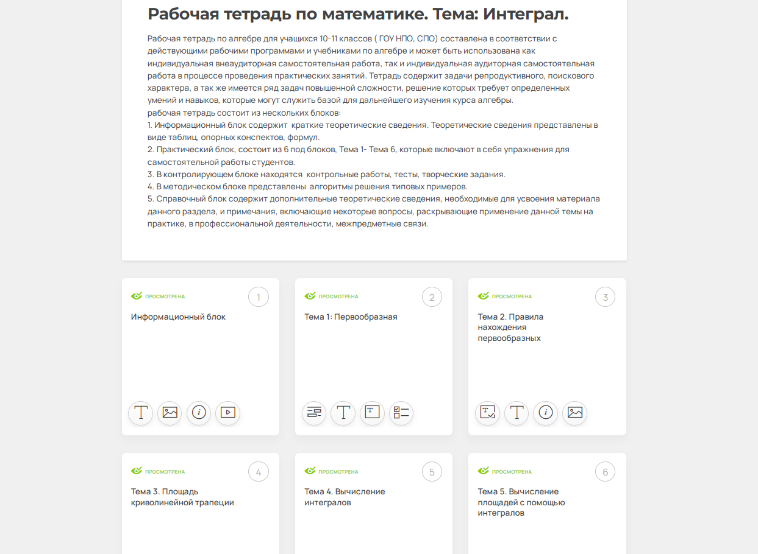
Рис. 3. Фрагмент главной страницы интерактивной тетради по теме «Интеграл»
2. Информационный блок содержит краткие теоретические сведения. Теоретические сведения представлены в виде таблиц, опорных конспектов, формул.
3. Практический блок включает в себя упражнения для самостоятельной работы студентов. Предполагается как индивидуальная внеаудиторная самостоятельная работа, так и индивидуальная аудиторная самостоятельная работа в процессе проведения практических занятий.
4. В контролирующем блоке находятся контрольные работы, тесты, творческие задания.
5. В методическом блоке представлены алгоритмы решения типовых примеров.
6. Справочный блок содержит дополнительные теоретические сведения, необходимые для усвоения материала данного раздела, и примечания, включающие некоторые вопросы, раскрывающие применение данной темы на практике, в профессиональной деятельности, межпредметные связи.
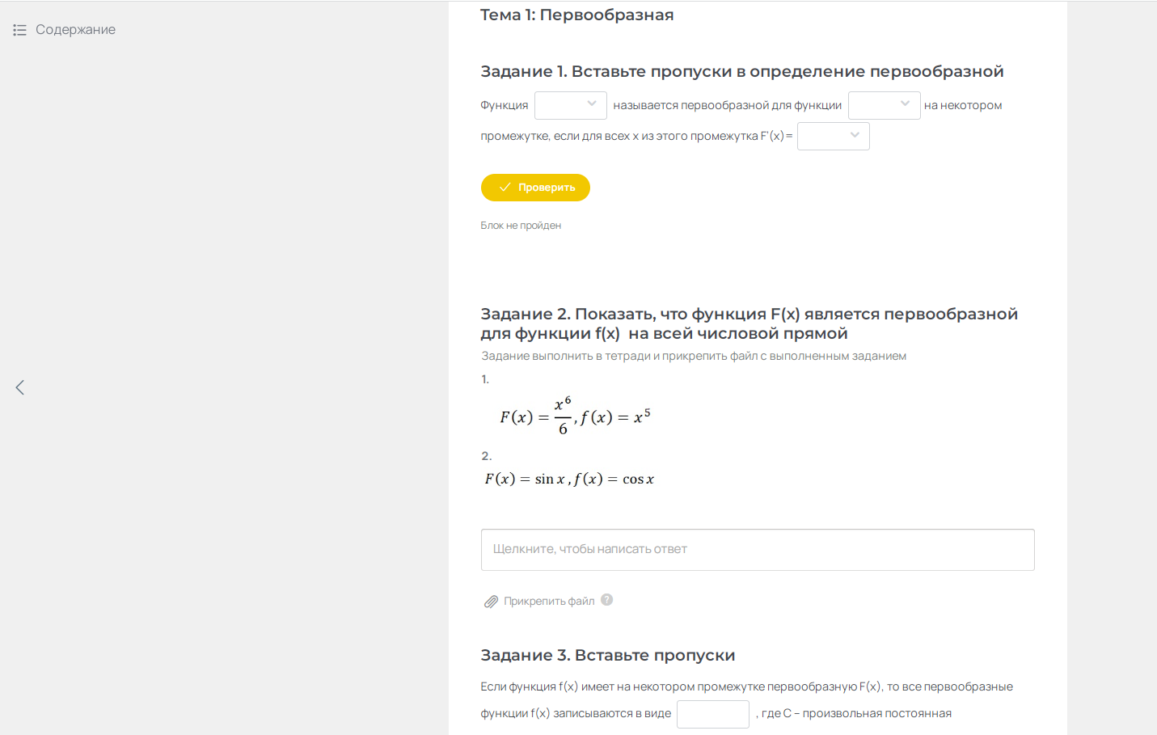
Рис. 4. Фрагмент использования различных типов контрольных заданий

